Anexa 6.2.1 - Cerere de ofertă (CO-B)
Proiectul privind Învățământul Secundar (ROSE)
Schema de Granturi pentru Universitati-SGCU-PV
Beneficiar: Universitatea „Alexandru Ioan Cuza” din Iași
Titlul subproiectului: De-ale viitorului: informatică și matematică (INFORMAT)
Acord de grant nr. 121/SGU/PV/II din 07.05.2019
Nr inregistrare 500/AP/28.04.2023 Iasi,28.04.2023

INVITAȚIE DE PARTICIPARE
pentru achiziția de bunuri
- bunuri (Lot 2: 15 seturi mobilier sala seminar, 15 seturi mobilier laborator informatica) - poziţia 43 din Planul de achiziţii
(anul V de proiect)

Stimate Doamne/ Stimaţi Domni:
1. Beneficiarul Universitatea „Alexandru Ioan Cuza” din Iași a primit un grant de la Ministerul Educației Naționale-Unitatea de Management al Proiectelor cu Finanțare Externă, în cadrul Schemei de Granturi pentru Universitati-SGCU-PV derulate în Proiectul privind Învățământul Secundar – ROSE, şi intenţionează să utilizeze o parte din fonduri pentru achiziția bunurilor pentru care a fost emisă prezenta Invitație de Participare. În acest sens, sunteti invitaţi să trimiteţi oferta dumneavoastră de preţ pentru următoarele produse:
bunuri (Lot 1- Tabla scolara dublu culisanta si 4 table școlare simple, Lot 2: 15 seturi mobilier sala seminar, 15 seturi mobilier laborator informatica) - poziţia 43 din Planul de achiziţii (anul V de proiect)
2. Ofertanţii pot depune o singură ofertă care să includă produsele cerute mai sus în cantitățile specificate mai sus, pentru fiecare lot in parte. Vor specifica in oferta acest lucru, sau vor enumera toate produsele enumerate in formularul de Specificatii tehnice.
3. Oferta dumneavoastră, în formatul indicat în Anexă, va fi depusă în conformitate cu termenii şi condiţiile de livrare precizate și va fi trimisă la:
Adresa: Universitatea „Alexandru Ioan Cuza” din Iași
Telefon 0232201102 int. 2039; Fax: 0232 201148
E-mail: cosmin.ungureanu@uaic.ro
Persoană de contact: Cosmin Ungureanu
4. Se acceptă oferte transmise prin:
• E-mail: pe adresa cosmin.ungureanu@uaic.ro
• Fax: 0232 20 11 48 sau
• în original: la Registratura Universității Alexandru Ioan Cuza din iași, adresa B-dul Carol I nr.11.
( program de lucru cu publicul: luni – vineri 08:00 – 16:00).
5. Data limită pentru primirea ofertelor de către Beneficiar la adresa menţionată la alineatul 3 este: 10.05.2023, inclusiv. Orice ofertă primită după termenul limită menționat va fi respinsă.
6. Preţul ofertat. Preţul total trebuie să includă şi preţul pentru ambalare, transport şi orice alte costuri necesare livrării produselor la următoarea destinatie Universitatea „Alexandru Ioan Cuza” din Iași, corp A, conform precizarilor pentru fiecare linie in parte, de luni pana vineri intre orele 9.00-15.00. Oferta va fi exprimată în Lei, iar TVA-ul va fi indicat separat.
7. Valabilitatea ofertei: Oferta dumneavoastră trebuie să fie valabilă cel puțin 60 zile de la data limită pentru depunerea ofertelor menţionată la alin. 5 de mai sus.
8. Calificarea ofertantului Oferta dvs. trebuie să fie însoțită de o copie a Certificatului de Înregistrare sau a Certificatului Constatator eliberat de Oficiul Registrului Comerțului din care să rezulte numele complet, sediul și domeniul de activitate care trebuie să includă și furnizarea produselor care fac obiectul prezentei Invitații sau similare.
9. Evaluarea şi acordarea contractului: Doar ofertele depuse de ofertanți calificați și care îndeplinesc cerințele tehnice vor fi evaluate prin compararea preţurilor. Contractul/contractele se va/vor acorda firmei/firmelor care, îndeplinește toate specificațiile tehnice solicitate și care oferă cel mai mic preţ total, fara TVA evaluat pentru fiecare lot in parte. (se vor oferta toate produsele din cadrul lotului)
10. Vă rugăm să confirmaţi în scris primirea prezentei Invitații de Participare şi să menţionaţi dacă urmează să depuneţi o ofertă sau nu.
Director de grant
Ionel-Dumitrel GHIBA

Responsabil de achiziţi: Cosmin Ungureanu

Anexa Va fi completata de Ofertant

Termeni şi Condiţii de Livrare*
Achiziția de bunuri – Echipamente IT – anul V de proiect

Proiectul privind Învățământul Secundar (ROSE)
Beneficiar: Universitatea „Alexandru Ioan Cuza” din Iași
Ofertant: ____________________

1. Oferta de preț [a se completa de către Ofertant]
Nr. lot.  (1) | Denumirea produselor  (2) | Cant.  (3) | Preț unitar, fără TVA  (4) | Valoare Totală fără TVA  (5=3*4) | TVA  (6=5* %TVA) | Valoare totală cu TVA  (7=5+6)
 | Pozitia 1: Set mobilier sala seminar | 15
 | Pozitia 2: Set mobilier laborator informatica | 15
 | TOTAL

2. Preţ fix: Preţul indicat mai sus este ferm şi fix şi nu poate fi modificat pe durata executării contractului.

3. Grafic de livrare: Livrarea se va efectua in maxim 45 zile de la semnarea contractului de catre ambele parti contractante, la destinația finală indicată, conform următorului grafic: [a se completa de către Ofertant]

Nr. lot. | Denumirea produselor | Cant. | Termene de livrare
 | Pozitia 1: Set mobilier sala seminar | 15
 | Pozitia 2: Set mobilier laborator informatica | 15

4. Plată: Beneficiarul Universitatea „Alexandru Ioan Cuza” din Iaşi va efectua plata în lei, către contractant în termen de până la 30 de zile de la recepţia produselor, în baza facturii fiscale, a procesului - verbal de recepţie şi a documentelor emise de beneficiar pentru recepție. Recepţia produselor se va face la destinaţia finală indicată - Universitatea „Alexandru Ioan Cuza” din Iaşi, Corp A. Livrarea efectivă a produselor se va face conform Graficului de livrare.

5. Garanţie: Vă rugăm să menţionaţi perioada de garanţie şi termenii garanţiei, în detaliu pentru fiecare reper in parte, conform specificatiilor de la producator, acolo unde este cazul. Perioada de garantie acordata nu poate fi mai mica decat cea solicitata prin specificatiile tehnice, pentru fiecare produs in parte

6. Instrucţiuni de ambalare:
Furnizorul va asigura ambalarea produselor pentru a împiedica avarierea sau deteriorarea lor în timpul transportului către destinaţia finală.

7. Specificaţii Tehnice:
 | - Specificații tehnice solicitate  (Detalii specifice şi standarde tehnice minim acceptate de către Beneficiar) | B. Specificații tehnice ofertate  [a se completa de către Ofertant pentru fiecare pozitie in parte]
 | Bunuri – mobilier
1 | Denumire produs: Set mobilier sala seminar | Producător/maracă/model
 | Descriere generală:  Set mobilier pentru sala de seminar, compus din:  Banca dubla si 2 scaune.  Specificatii banca:  Blat din PAL 18mm grosime: dimeniuni 1200*500 mm; h=790 mm  Scheletul realizat din țeavă rectangulară de (minim) 40x20x1.5 mm pentru coloane și țeavă pătrată de (minim) 25x25x1.5 mm pentru tălpi.  Vopsit in camp electrostatic, blatul cu colturi rotunjite, cantuite cu cant ABS de 2mm; Prevăzut cu agățătoare laterale pentru geantă;  Prevazut cu banca pentru mapa/foi/geanta.  Picioarele prevăzute cu dopuri din material plastic care impiedica zgarierea pardoselii.  Culoare banca: fag/stejar/gri/bleu.  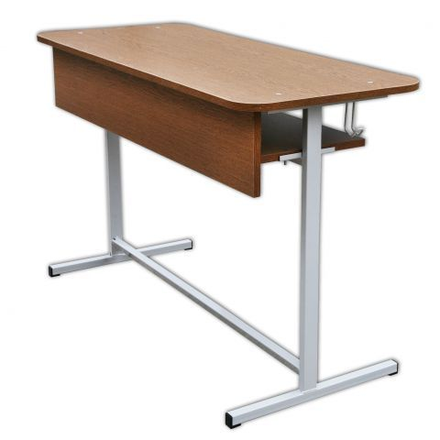  (Imagine de principiu banca)  Specificatii scaune:  Scaun tip conferinta cu cadru otel negru/cromat cu sezut si spatar de lemn.  a) Înălțime totala scaun: 85 cm  b) Adâncime șezut: 46 cm  c) Înălțime șezut: 45 cm  d) Lățime șezut: 48 cm  e) Lățime scaun: 53 cm  Greutate suportata: minim 120 Kg. Permite stivuirea.  ( La dimensiuni banca si scaune se accepta tolerante de +/- 2 cm.)  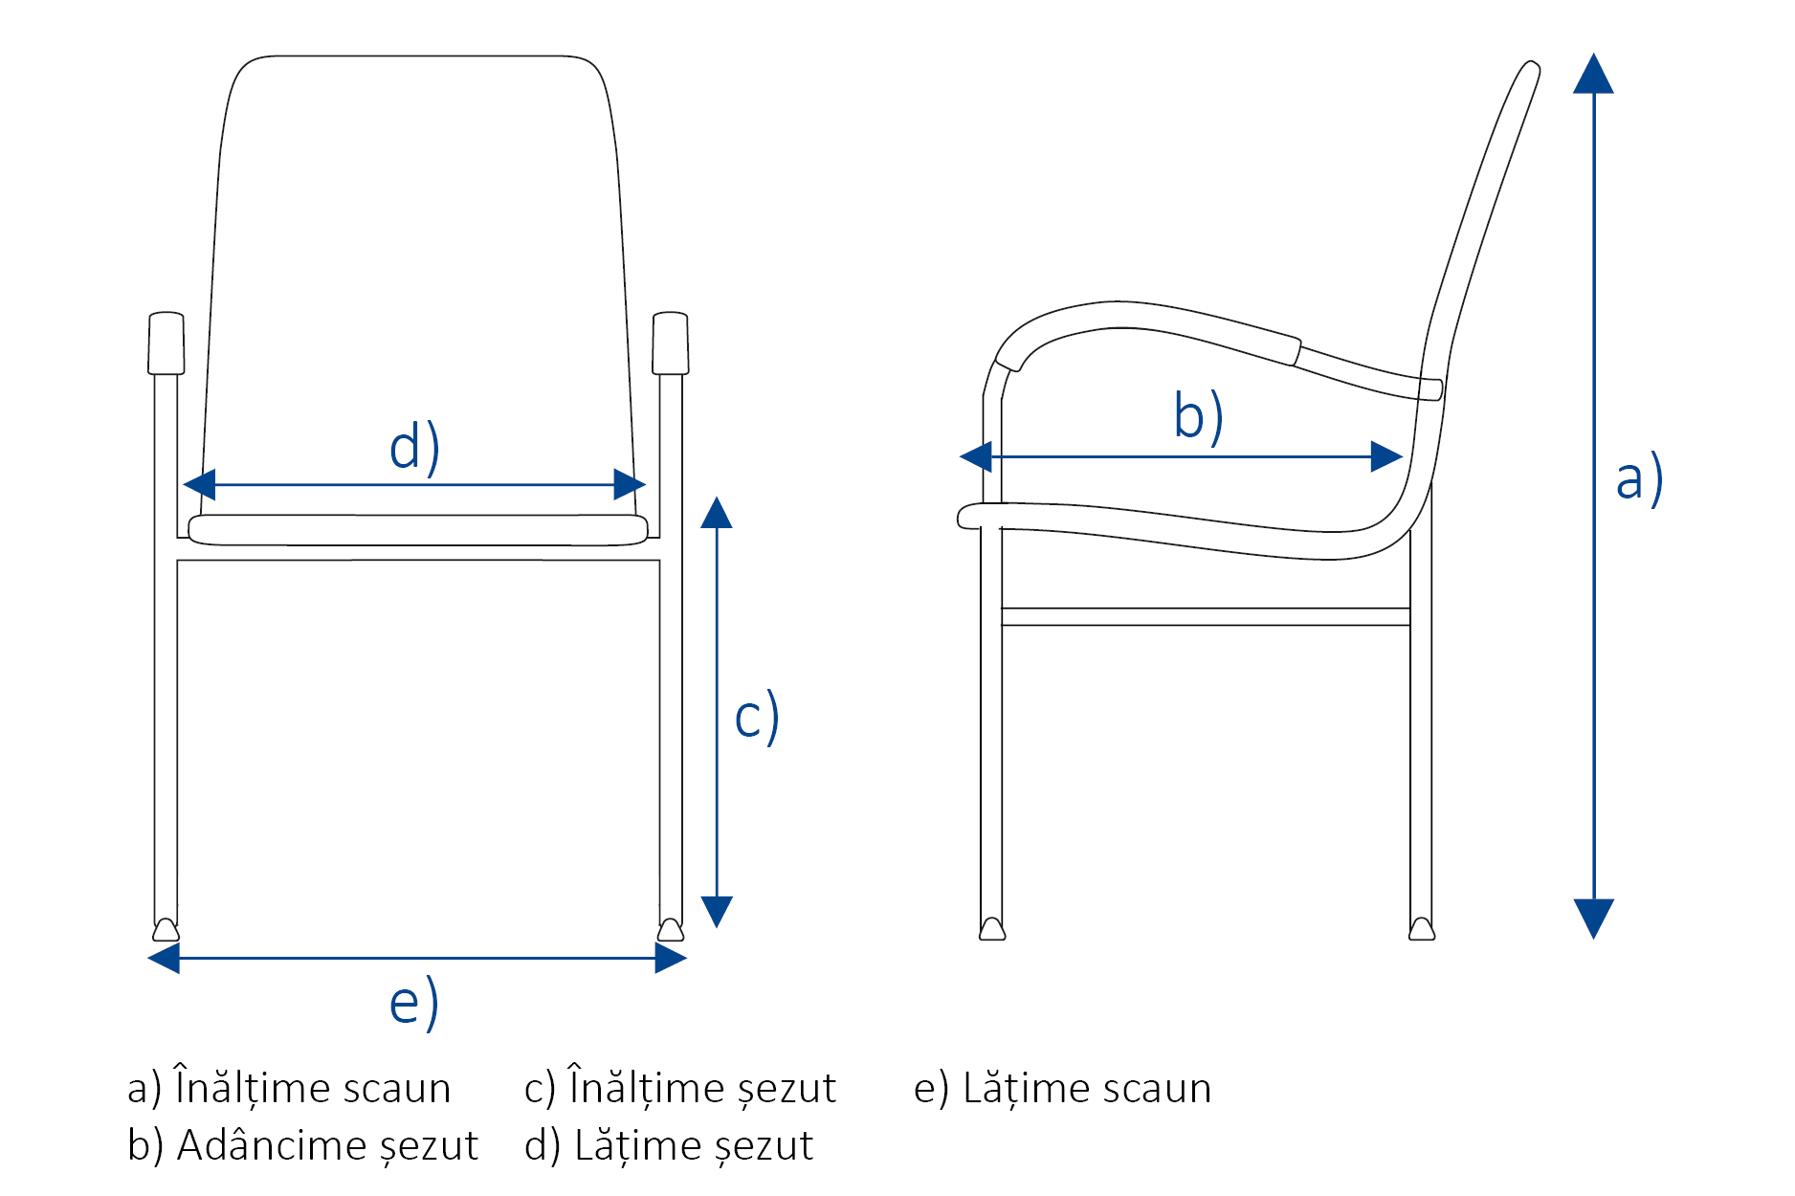  Produsele se vor livra montate, sau se va asigura montajul la fata locului.  Livrare si manipulare pana in corp A, Universitatea “Alexandru Ioan Cuza” din Iasi, sala Mecanica, parter. Garantie minim 2 ani. | Descriere generală, detaliile specifice şi standardele tehnice ale produsului ofertat
 | Denumire produs: Set mobilier laborator informatica | Producător/maracă/model
 | Descriere generală:  Set mobilier pentru laborator de informatica, garantie minim 3 ani, compus din:  Masa dubla si 2 scaune.  Specificatii masa:  Blat din PAL 18mm grosime: dimeniuni 1600*600 mm; h=780 mm  Scheletul realizat din țeavă rectangulară de (minim) 30x20x1.5 mm.  Vopsit in camp electrostatic, blatul cu colturi rotunjite, cantuite cu cant ABS de 2mm; Prevăzut cu suport pentru 2 calculatoare  Picioarele prevăzute cu dopuri/suporti din material plastic care impiedica zgarierea pardoselii.  Culoare banca: gri/bleu/ albastru.  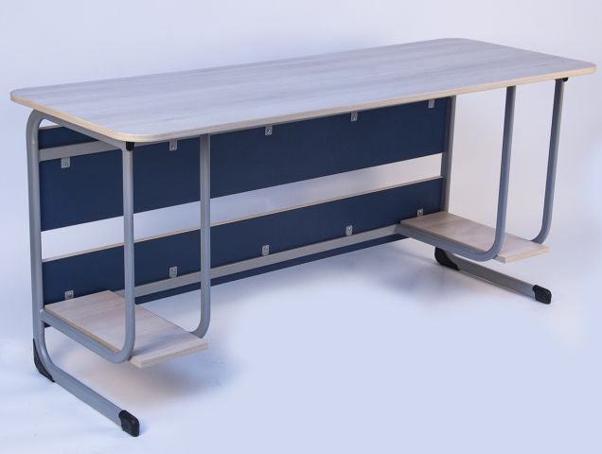  (Imagine de principiu masa)  Specificatii scaune:  Scaun tip conferinta cu cadru otel negru/cromat cu sezut si spatar tapitat cu stofa neagra si suport rezistent.  a) Înălțime totala scaun: 85 cm  b) Adâncime șezut: 42 cm  c) Înălțime șezut: 45 cm  d) Lățime șezut: 47 cm  e) Lățime scaun: 53 cm  Greutate suportata: minim 120 Kg. Permite stivuirea.  (La dimensiuni banca si scaune se accepta tolerante de +/- 2 cm.)  Produsele se vor livra montate, sau se va asigura montajul la fata locului.  Livrare si manipulare pana in corp A, Universitatea “Alexandru Ioan Cuza” din Iasi, sala L3, parter.  Garantie minim 2 ani. | Descriere generală, detaliile specifice şi standardele tehnice ale produsului ofertat
 | Termenul de livrare va fi de maxim 45 de zile de la semnarea contractului de catre ambele parti contractante;
Specificaţiile tehnice care indică o anumită origine, sursă, producţie, un procedeu special, o marcă de fabrică sau de comerţ, un brevet de inventive, o licenţă de fabricaţie, sunt mentionate doar pentru identificarea cu uşurinţă a tipului de produs şi NU au ca efect favorizarea sau eliminarea anumitor operatori economici sau a anumitor produse. Aceste specificaţii
vor fi considerate ca având menţiunea de « sau echivalent »

8. Valabilitatea ofertei este de……………..( cel puțin 60 zile de la data limită pentru depunerea ofertelor și anume ___________)

9. Oferta este insotita de o copie a Certificatului de Înregistrare SAU a Certificatului Constatator eliberat de Oficiul Registrului Comerțului din care să rezulte numele complet, sediul și domeniul de activitate.

NUMELE OFERTANTULUI_____________________
Semnătură autorizată___________________________

Locul:
Data:

Anexa Termeni și Condiții de Livrare este formularul în care Beneficiarul va completa condițiile în care dorește furnizarea bunurilor (Pct. 3 - perioada de livrare, pct. 7A – Specificații Tehnice solicitate). Ofertanții completează formularul cu oferta lor - pct.1, pct. 3 si pct.7B - şi îl returnează Beneficiarului semnat, dacă acceptă condițiile de livrare cerute de Beneficiar.

